Марина Иванова: от кассира до бизнес-тренера

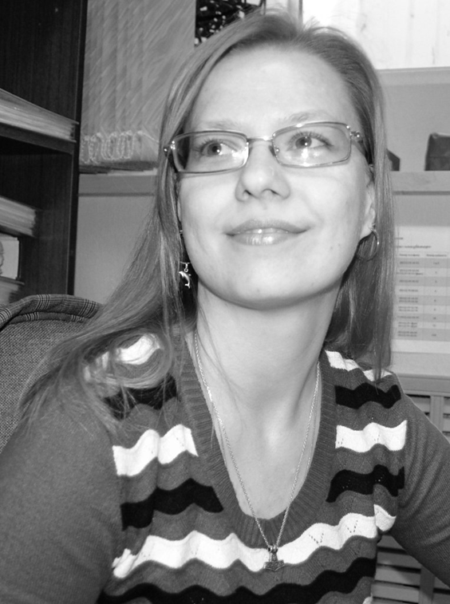

Заходим в здание Псковского Бизнес-инкубатора, спускаемся в цокольный этаж, проходим коридор и – находим нужного нам человека. Это Иванова Марина Викторовна – экономист и специалист по маркетингу.
Перед нами человек, который умеет разговаривать как хороший преподаватель, как успешный тренер и как въедливый экономист. Откуда столько талантов? – спросим мы. Это можно понять, только подвергнув нашего визави пристрастному интервью.
–Марина, как вы начинали свою карьеру?
– После школы закончила отделение бухучёта в Псковском сельскохозяйственном техникуме, сразу пошла работать. А так как в 98-м году кроме как продавцом особо никуда и не устроиться было, то выбор был очевиден. 8 лет работала продавцом, а потом неожиданно пригодилось моё бухгалтерское образование – бухгалтер в декрет ушла, а меня на её место перевели.
– Да, начало не очень: 8 лет работы на кассе, приемка товаров… Вообще, какие воспоминания остались от этого периода?
– Понимаете, я же не на одном месте всё это время работала. Сначала был общепит, потом в сферу торговли ушла. Так что работу магазина продовольственных товаров и магазина по реализации обуви знаю изнутри. К тому же я поступила в ФИНЭК, работала и училась одновременно.
– А почему вы решили поступать в Санкт-Петербургский государственный университет экономики и финансов? Тяжело было учиться?
– Почему ФИНЭК? Я случайно узнала, что там есть бюджетные места за три дня до конца подачи документов, подумала «А почему нет?», и «пустилась в авантюру». «Авантюра» не удалась, и в тот год я не поступила, но посмотрела, как проходят экзамены, и где мне надо подтянуть знания. А дальше поступление в ВУЗ стало делом принципа. Это уже потом, когда я поступила, узнала, что на то время, а это был 2008 год, ФИНЭК был вторым в рейтинге ВУЗов по стране.
– Чувствуется, что учеба в Университете воспитала в вас преподавателя, раз вы сразу поступаете на работу в Псковский кооперативный техникум?
– Мне хотелось передавать накопленные знания, техникуму были нужны преподаватели – в общем, мы нашли друг друга. Три года я преподавала там экономические дисциплины. За это время сдала кандидатские экзамены по специальности «Экономика и управление народным хозяйством» при аспирантуре ПГПИ, прошла повышение квалификации по современным образовательным технологиям при ПГПУ, была руководителем научно-исследовательских проектов студентов. Много интересного было.
– А что это была за организация «Инновации для развития»? Что вам не понравилось (маленький период работы)? Или переманил сразу бизнес-инкубатор?
– У ООО «Инновации для развития» бизнес в ИТ-сфере. Потом мы составили бизнес-план и выиграли конкурс на аренду помещения в бизнес-инкубаторе. Так и состоялось моё знакомство с бизнес-инкубатором. Потом меня пригласили в бизнес-инкубатор на должность специалиста по маркетингу, и с тех пор я здесь работаю.
– Кажется, что работа в Псковском бизнес-инкубаторе, – самая продолжительная в вашей карьере. Что вас привлекает здесь?
– Я являюсь одним из трёх сертифицированных тренеров в Псковской области по Программе «Начни и совершенствуй свой бизнес» (SIYB) от Международной организации труда (ILO). В этом году получила сертификат с отличием о прохождении курса «Как стать наставником проектов» от Академии наставников. В бизнес-инкубаторе мои знания приносят реальную пользу. К тому же много работы с молодёжью. Бизнес-инкубатор уже третий год занимается реализацией Федеральной программы «Ты – Предприниматель» в Псковской области, привлекая молодых людей в ряды предпринимателей. И уже второй год на базе инкубатора действует Программа подготовки будущих бизнесменов, где наши сотрудники помогают начинающим предпринимателям и людям, желающим ими стать, написать реалистичный бизнес-план по своей бизнес идее. За время действия Программы нами обучено 13 человек, Один из них стал нашим резидентом и уже зарекомендовал себя успешным предпринимателем.
Спасибо, Марина за уделенное время и откровенные ответы. Хотим вам пожелать профессионального роста, развития тренерских качеств и собственного экономического благополучия. А бизнес-инкубатору – всяческого процветания и хороших предпринимателей.
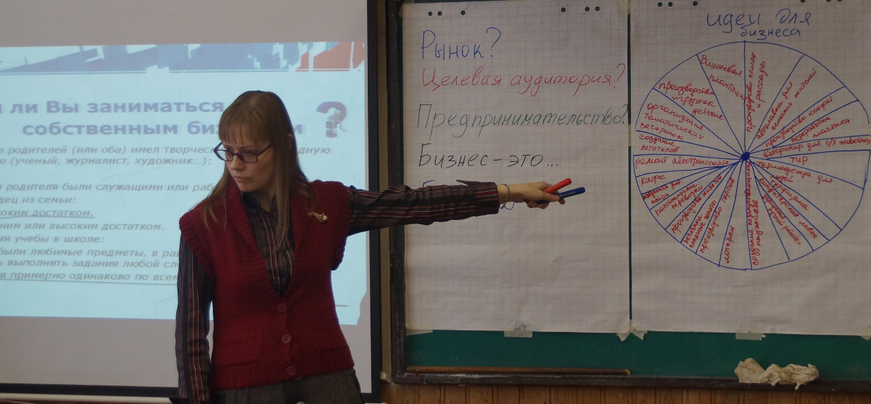

Источник: МБУ «Псковский бизнес-инкубатор» http://www.bizpskov.ru/.

